Progetto di Intelligenza artificiale

Lo scopo dell’elaborato progettuale è quello di addestrare e, successivamente, valutare le prestazioni una convolutional neural network per la deep learning classification.

In particolare, il compito da svolgere consiste nell’addestrare una deep neural network sulla base di una dataset di immagini capillaroscopiche ad effettuare una *Semantic Segmentation*. Tale compito consiste nell’associare ogni pixel di una immagine ad una label di una determinata classe (ad esempio, fiore, persona, strada, cielo, oceano, automobile, …). Nel caso in oggetto, si deve addestrare la rete ad effettuare l’associazione o alla classe Capillare o al suo complemento Non Capillare (Background). Nella figura seguente è riportato un esempio di *Semantic Segmentation.*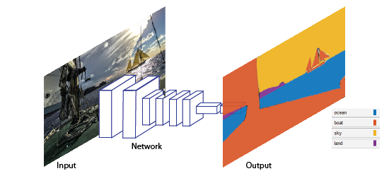

Il dataset di immagini fornito verrà caricato nella piattaforma e-learning e contiene immagini in formato PNG prodotte da un capillaroscopio e del tipo riportato nella figura sottostante, unitamente alle immagini contenenti le label (capillare, background, filler). Le cartelle input e input2 contengono le immagini originali senza e con preprocessing rispettivamente. Le cartelle output e output2 contengono i dataset creati a partire dalle immagini senza e con preprocessing a diverse dimensioni. Per ogni immagine è presente la corrispondente labellata.

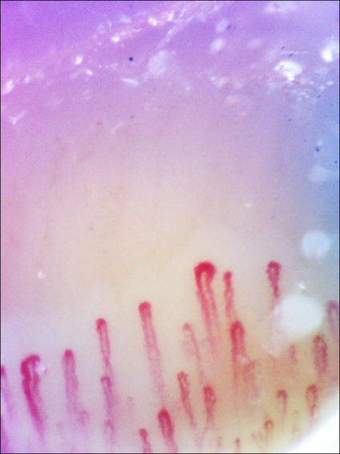

I compiti che ogni studente deve eseguire sono i seguenti:

1. A partire dal dataset fornito, creare un dataset di immagini campione e relative label per effettuare il training della rete estraendo dalle immagini originali immagini della stessa dimensione contenenti al più un capillare. Il dataset ottenuto deve poi essere suddiviso in tre dataset separati da usare per la fase di training (Train Set, le prime immagini paria al 40% del dataset), validation (Validation Set, le successive immagini pari al 30% del dataset) e testing (Test Set, le rimanenti immagini pari al 30% del dataset).
2. Analizzare i dati di Training per la Semantic Segmentation e creare una Convolutional Neural Network per la Semantic Segmentation scegliendo in modo opportuno il numero di filtri e la loro dimensione.
3. Effettuare il training della Semantic Segmentation Network usando il Validation Set per fermare la fase di apprendimento.
4. Valutare i risultati forniti dalla Semantic Segmentation sul Test Set sulla base di una misura prestazionale.

Fissate tutte le rimanenti condizioni al contorno (scelta di ogni parametro), ogni studente è libero di approfondire uno dei seguenti aspetti:

1. Analizzare come la prestazione delle rete varia al variare delle dimensioni delle immagini campione di cui è costituito il Dataset relativo al punto 1).
2. Analizzare come varia la prestazione della rete in dipendenza del numero di filtri.
3. Analizzare come varia la prestazione della rete in dipendenza della dimensione dei filtri.
4. Analizzare come varia la prestazione della rete in dipendenza del learning rate.

La rete deep da usare nel progetto è quella presente in Matlab, ove è possibile trovare sotto la voce Semantic Segmentation tutta la documentazione relativa, unitamente a un discreto numero di esempi esplicativi sull’uso delle Convolutional Neural Networks per la Semantic Segmentation.